EMiL - das ElektronikLabor für Magnettafeln
Ohm

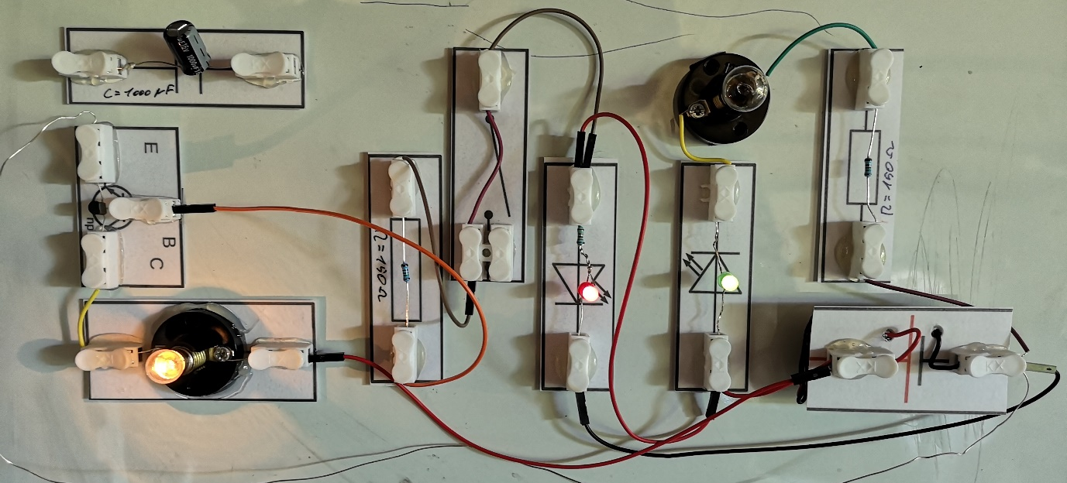

Das „i“ steht übrigens dafür, dass EMiL ganz individuell für dich ist.

Bastle dir zuerst deine Bauteilkarten:

- Material zurechtschneiden
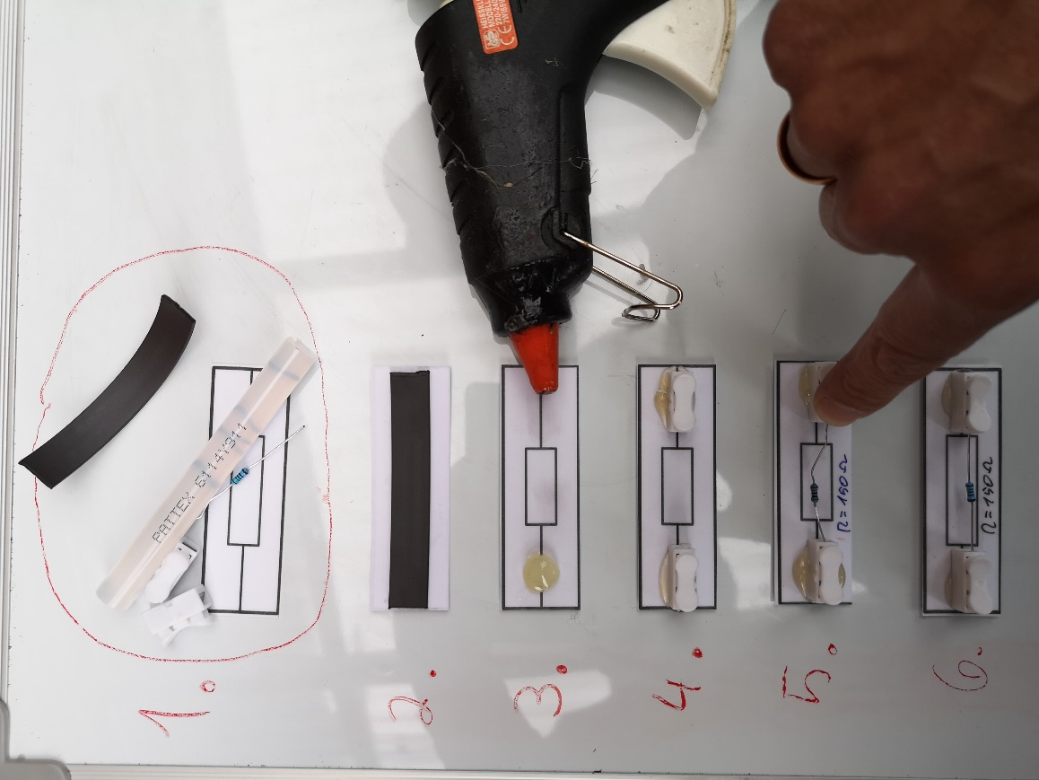
- Magnetklebeband schön mittig aufkleben
- Heißklebepunkte mit viel Klebstoff setzen und
- schnell die Kabelklemmen mittig aufkleben
- Bauteil zwischen die Kabelklemmen klemmen und ggf. beschriften
- Fertig!
Wie du die Schalter baust, den Batteriehalter verkabelst, kannst du der Übersicht auf der nächsten Seite entnehmen.
Achtung:
Der Heißkleber kann sehr heiß werden. Verbrenn dir nicht die Finger!
Lege stets einen Tropfschutz unter die Heißklebepistole und spiele damit nicht rum!
Kabelkonfektionierung

Die genauen Längen und Anzahl der Kabel kannst du der Teileübersicht unten entnehmen.
- Kabel auf Länge schneiden
- Enden abisolieren
- Litzen mit Daumen und Zeigefinger verdrillen
- Aderendhülsen (drehend) drüber schieben
- Aderendhülsen mit Zange festkneifen

Der Widerstand

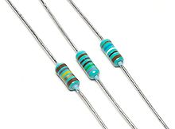
Der Widerstand ist ein Elektrobauteil, das dazu verwendet wird, die Stromstärke abzuschwächen. Seine Stärke wird in Ohm (W) angegeben, das Schaltzeichen ist .

Wie viel Ohm ein Widerstand hat, kann man anhand seiner Farbringe bestimmen. Hierauf soll an dieser Stelle nicht eingegangen werden. In deinem Physikbuch findest du eine Anleitung, wie das mit den Farbcodes funktioniert. Recherchiere sonst ggf. auch einfach im Internet, falls du deine Widerstände nicht mehr zuordnen kannst.

Die Leuchtdiode (LED)
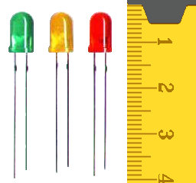
Im Gegensatz zu einer Glühlampe entsteht bei einer Leuchtdiode das Licht nicht dadurch, dass ein Glühdraht durch eine hohe Stromstärke zum Glühen gebracht wird. Das lichtaussendende Teil einer Leuchtdiode ist ein winziger Halbleiterkristall mit einem p-n-Übergang. Fließt Strom durch diesen p-n-Übergang, wird Licht emittiert. Es ist also eine Licht-Emittierende-Diode, kurz: LED.

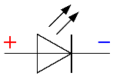
Für eine LED wird folgendes Schaltzeichen verwendet: .
Der Pfeil markiert also die Durchlassrichtung als technische Stromrichtung von Plus nach Minus. Schaut man sich eine LED genau an, fällt auf, dass eines der beiden Beinchen etwas länger ist. Es handelt sich hierbei um die Anode, die an Plus angeschlossen wird. Das kürzere Bein ist die Kathode (-).

So sollte alles am Ende aussehen:

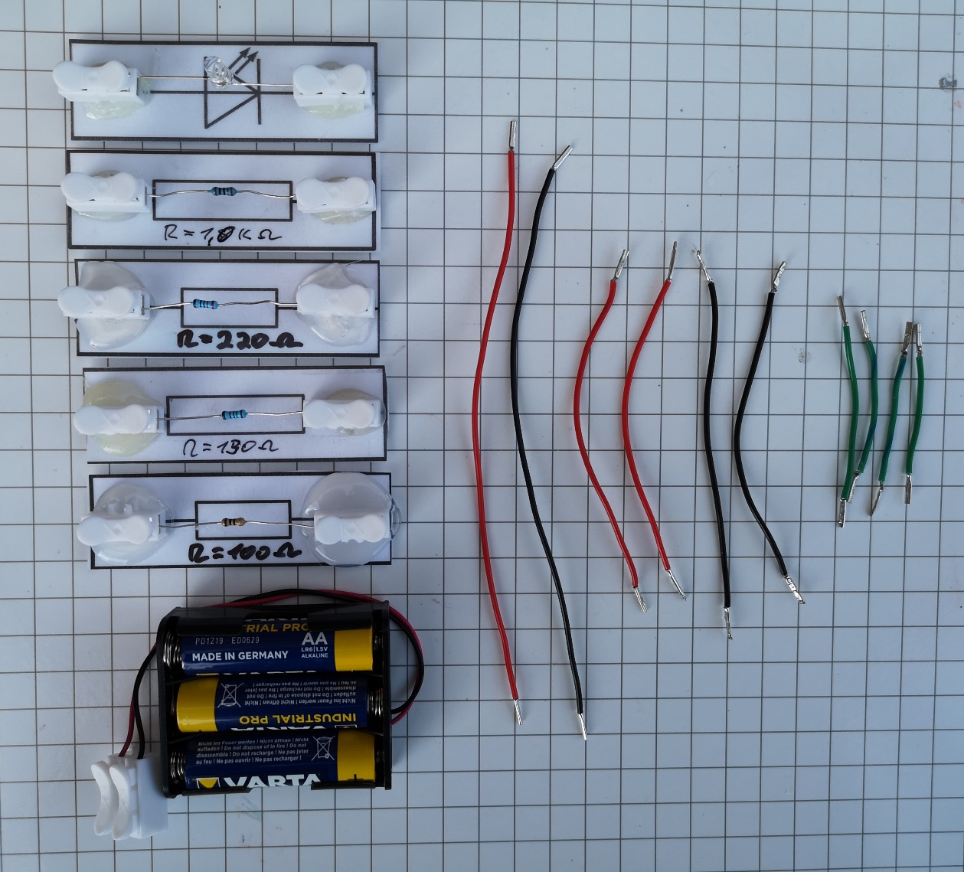

1 Kästchen ist 1 cm hoch und breit.

Außerdem bekommst du leihweise

- 1 rotes Messkabel „Banane – EmiL“
- 1 schwarzes Messkabel „Banane – EmiL“
- 1 Multimeter

Tipps und Sicherheitshinweise

- Arbeite sauber, ordentlich und strukturiert. Rot ist Plus Schwarz ist Minus. Verwende schwarze Kabel, wenn direkte Verbindung zu Minus besteht und rote, wenn sie direkt mit Plus verbunden sind.
Eine sauber aufgebaute Schaltung sieht ungefähr so in der folgenden Abbildung auf.
Diese Schaltung bitte noch nicht aufbauen!

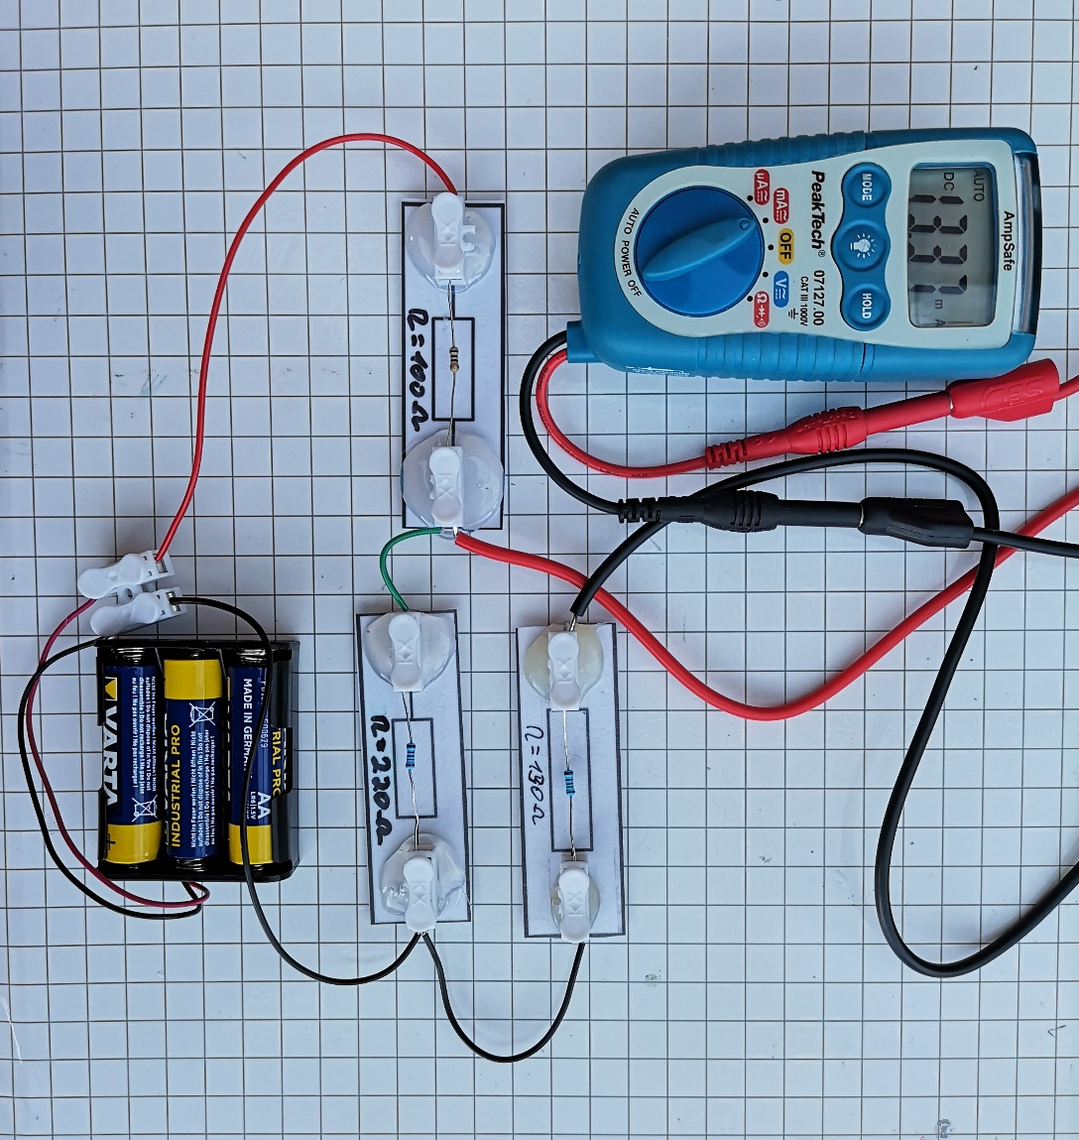

- Die Batterie wird stets zuletzt angeschlossen, wenn der Rest der Schaltung fertig ist.
- Achte darauf, dass du keinen Kurzschluss (direkte Verbindung beider Batteriepole) baust. Die Batterien können heiß werden und entladen sich schnell.
- Klemme die Batterie ab, wenn du mit dem Basteln fertig bist. Die beiden Kabel des Batteriehalters gehören dann in die Kabelklemmen, damit sie sich nicht berühren können (Kurzschlussgefahr).

- Die elektrische Spannung U

Im Physikunterricht hast du schon gelernt, dass man einen elektrischen Stromkreis mit dem Modell eines Wasserkreislaufs beschreiben kann. Klar, dieses Modell hat Grenzen. Hat man beim Wasserkreislauf z. B. ein Loch, fließt das Wasser hinaus. Beim elektrischen Stromkreis fließen natürlich keine Elektronen aus dem Draht.
Dh
Die folgende Abbildung zeigt einen Wasserkreislauf. Genau genommen ist es natürlich kein Kreislauf. Wenn so viel Wasser vom linken Gefäß ins rechte geflossen ist, dass beide Wasserstände gleich sind, hört das Wasser auf zu fließen. Wäre das Ding in Mitte eine Turbine, würde sie dann aufhören sich zu drehen.

Somit ist klar, was unseren Wasserkreislauf antreibt: Die Höhendifferenz Dh.
Je größer Dh (Das D steht für Differenz.), desto mehr Energie wird mit dem Wasser übertragen und desto mehr Arbeit kann man auch mit der Turbine verrichten.

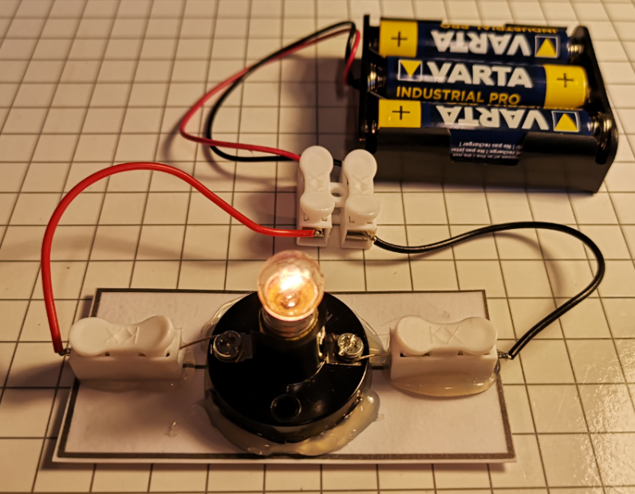
Beim elektrischen Stromkreis fließen natürlich keine Wassermoleküle, sondern Elektronen. Die beiden Wasserbecken symbolisieren eine Batterie mit zwei Polen: Dem Pluspol und dem Minuspol. Beim Minuspol herrscht Elektronenüberschuss, bei Pluspol Elektronenmangel. Und da negative und positive Ladungen sich Anziehen, wollen die Elektronen vom Minus- zum Pluspol fließen. Die positiven Ladungen können nicht fließen, weil es sich dabei um die Atomrümpfe handelt, also um das Kupfer, aus dem deine Leitung besteht.
-
+
Stromrichtung
Links im Bild fließen die Elektronen also von rechts nach links durch die Glühlampe. Trotzdem ist die technische Stromrichtung anders herum festgelegt. Dies liegt daran, dass vor mehr als 100 Jahren, als die Stromrichtung festgelegt wurde, noch keine Elektronen als Ladungsträger bekannt waren. Das ist etwas verwirrend. Du kannst es aber nicht ändern und musst es so hinnehmen.

Zurück zur Spannung:
Vergleichst du den Wasserkreislauf mit unserem Stromkreis, dann ist die elektrische Spannung U etwas Vergleichbares wie die Höhendifferenz Dh im Wasserkreislauf.
Je größer die Spannung U, desto mehr Energie überträgt der Strom von der Batterie zur Glühlampe. Hier leuchtet also die Glühlampe umso heller, je größer die Spannung ist. Ist die Spannung zu groß, geht die Glühlampe natürlich kaputt.

  - Messung der elektrischen Spannung U

Um eine Spannung zu messen, stellst du zuerst das Multimeter auf V für Volt, die Maßeinheit für die elektrische Spannung. Anschließen musst du das Messgerät noch mit der Taste Mode auf DC stellen. DC steht für Direct Durrent, also für Gleichstrom. Du misst hier natürlich Gleichspannung (nicht Strom).
In der folgenden Abbildung siehst du, wie man die Spannung einer Mignon-Batterie misst. Das schwarze Kabel gehört an Minus, das rote an Plus. Im Schaltplan rechts siehst du die entsprechende Schaltskizze dazu.

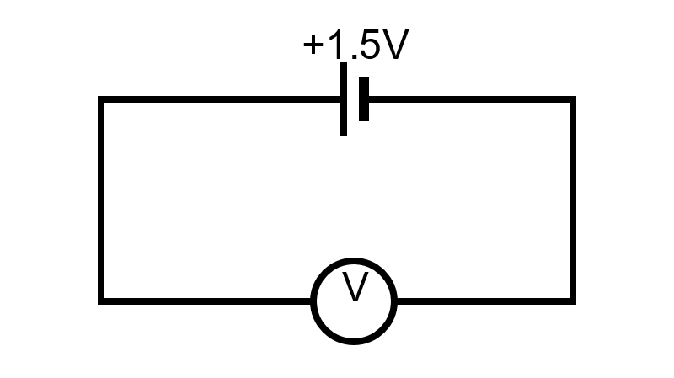
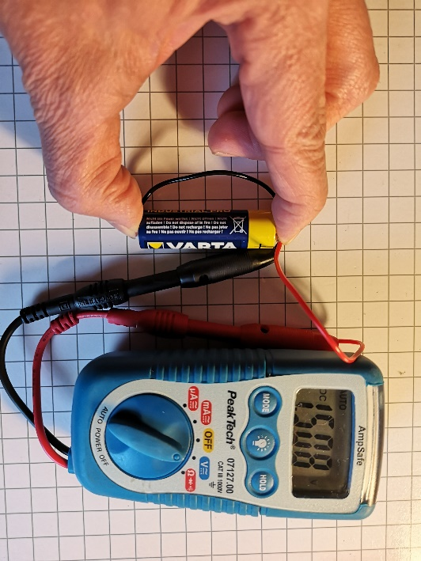

Somit kennst du also schon die Schaltzeichen für Batterie (langer Strich ist Plus) und für ein Spannungsmessgerät, auch Voltmeter genannt. Die Mignon-Batterie hat also eine Spannung von 1,5 V.
Was passiert, wenn du zwei dieser Batterien in Reihe schaltest?

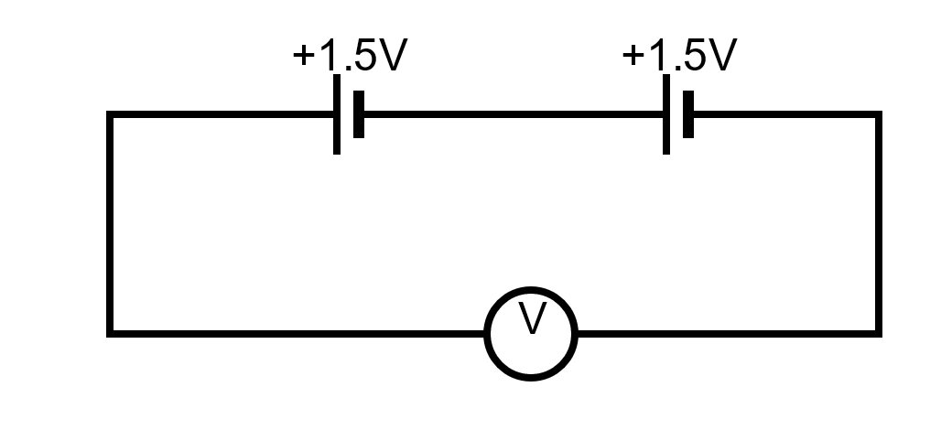
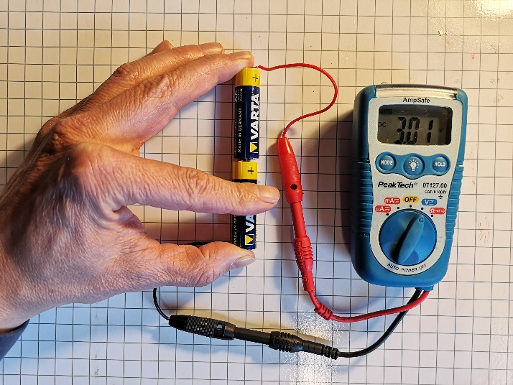

Offensichtlich misst du als Gesamtspannung beider in Reihe geschalteten Batterien die Summe beider Teilspannungen: 1,5 V + 1,5 V = 3 V.

Aufgabe

nachdem du die oben gezeigten Messungen ausprobiert hast:
- Schalte wie oben gezeigt wieder zwei Batterien in Reihe, diesmal aber mit einer Batterie umgepolt, so dass in der Mitte Minus und Minus oder Plus und Plus Kontakt haben.
- Miss die Gesamtspannung.
- Zeichne einen Schaltplan und dokumentiere dein Ergebnis in ganzen Sätzen.
- Schau dir genau an, wie die Batterien im mitgelieferten Batteriehalter verdrahtet sind. Zeichne eine Schaltskizze davon.
- Miss die Gesamtspannung und begründe dein Ergebnis mit der oben aufgestellten Regel.

- Die elektrische Stromstärke I
Die elektrische Stromstärke I ist ein Maß dafür, wie viel Ladung pro Zeit durch eine Leitung fließt. Die Elektronen, die durch die Leitung fließen, kann man natürlich nicht zählen. Messgeräte nutzen unterschiedliche Wirkungen des elektrischen Stroms, wie z. B. die magnetische Wirkung, um daraus die Stromstärke zu berechnen. Das Formelzeichen für die Stromstärke ist I, die physikalische Einheit ist das Ampere.

  - Messung der elektrischen Stromstärke
Möchtest du messen, wie viel Strom durch deinen Stromkreis fließt, muss der Strom durch das Messgerät fließen. Es muss also in Reihe mit den Verbrauchern, im Folgenden ein Widerstand und eine Leuchtdiode, geschaltet sein.

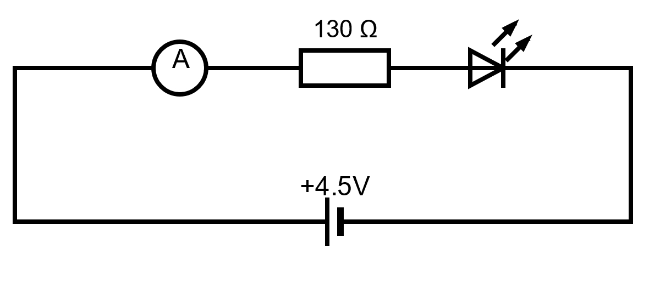
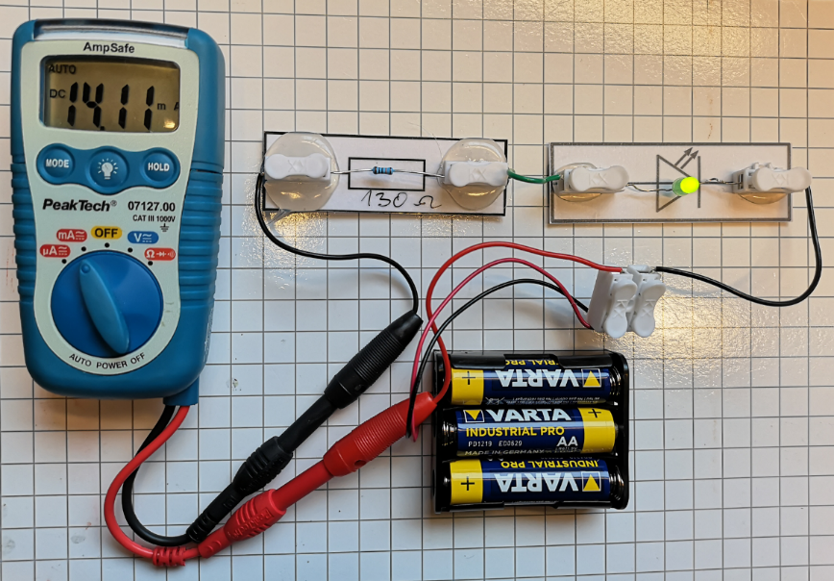

Hier fließt ein Strom der Stärke I = 14,11 mA. Das mA steht für Milliampere, also tausendsten Ampere.
Die Leuchtdiode ( ) ist im Stromkreis mit einem Widerstand ( ) in Reihe geschaltet. Macht man das nicht, geht sie kaputt, weil die Stromstärke zu groß wird.

Aufgabe

- Baue die oben gezeigte Schaltung auf und schalte das Amperemeter (Strommessgerät)
- so wie es oben gezeigt ist,
- zwischen Widerstand und LED,
- hinter die LED
und miss jeweils die Stromstärke. Achte darauf, dass es auf mA und DC gestellt ist.
- Unterscheidet sich die Stromstärke oder ist sie in etwa gleich?
- Dokumentiere deine Messergebnisse. In die Dokumentation gehört eine sauber gezeichnete Schaltskizze. Dass du ganze Sätze verwenden musst, ist selbstverständlich und wird ab jetzt nicht mehr erwähnt.
- Untersuche, wie sich die Stromstärke verändert, wenn du statt des 130-W-Widerstandes einen 220-W-Widerstand verwendest.

- Das ohmsche Gesetz

Die Spannung ist das, was den Strom antreibt. Vergleicht man den Stromkreislauf mit einem Wasserkreislauf, dann ist ein elektrischer Widerstand vergleichbar mit einer Engstelle im Wasserkreislauf. Je größer der Widerstand, desto geringer die Stromstärke.
In einem einfachen Stromkreis wird jetzt die Spannung U erhöht und dabei die Stromstärke I gemessen:
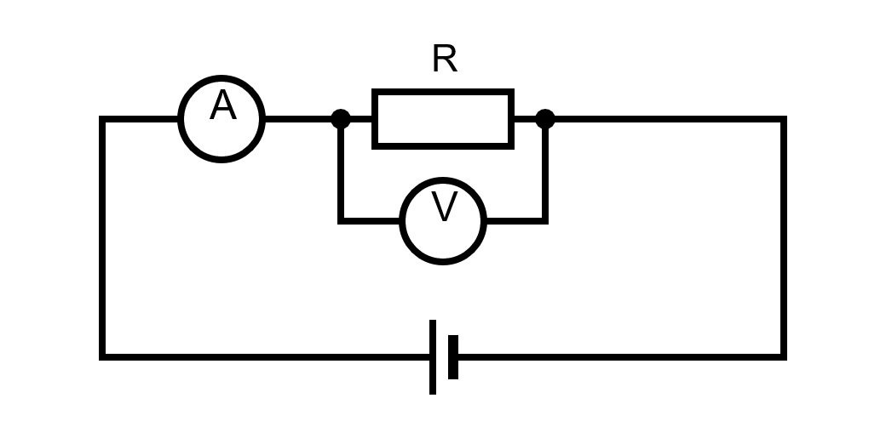
Ergebnis: Die Stromstärke I ist proportional zur Spannung U.

$I\sim U$.

Als Diagramm sieht das so aus:
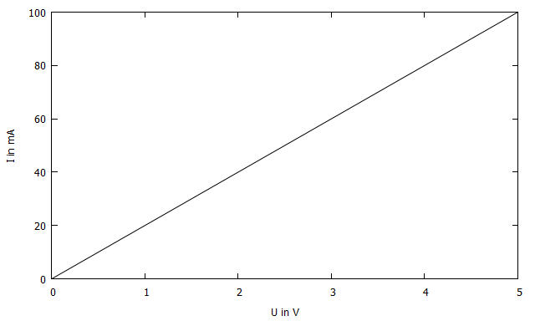

Der Widerstand hat eine lineare Strom-Spannungs-Kennlinie. Verdoppelt man die Spannung, verdoppelt sich auch die Stromstärke.
Das Verhältnis aus Spannung U und Stromstärke I ist konstant und wird als elektrischer Widerstand R definiert:
$R=\frac{U}{I}$ .

R ist das Formelzeichen für den elektrischen Widerstand. Die physikalische Einheit des elektrischen Widerstands ist Ohm und wird mit dem griechischen Buchstaben W abgekürzt.

Merken kann man sich das Ohmsche Gesetz am besten in der Form

$U=R∙I$ .

Du kennst den elektrischen Widerstand jetzt übrigens in zwei unterschiedlichen Bedeutungen:
- als Eigenschaft, eines elektrischen Verbrauchers und
- als elektrisches Bauteil.
Bittest du jemanden, dir einen Widerstand zu geben, bekommst du ein Bauteil. Fragst du jemanden nach dem Widerstand einer Glühlampe, wird dir wahrscheinlich ein Wert in Ohm genannt.

Deine Aufgabe ist es jetzt, U-I-Kennlinien von unterschiedlichen Widerständen zu messen.
Dafür legst du an einen Widerstand nacheinander unterschiedliche Spannungen an und misst die Stromstärke. Unterschiedliche Spannungen bekommst du durch das In-Reihe-Schalten unterschiedlich vieler Batterien. Du hast also als die Spannungen U = 0 V (keine Batterie), U = 1,5 V (eine Batterie), U = 3 V (zwei Batterien) und U = 4,5 V (drei Batterien) zur Verfügung.

Im folgenden Beispiel wird an einen 130-W-Widerstand eine Spannung von 3 V angelegt.

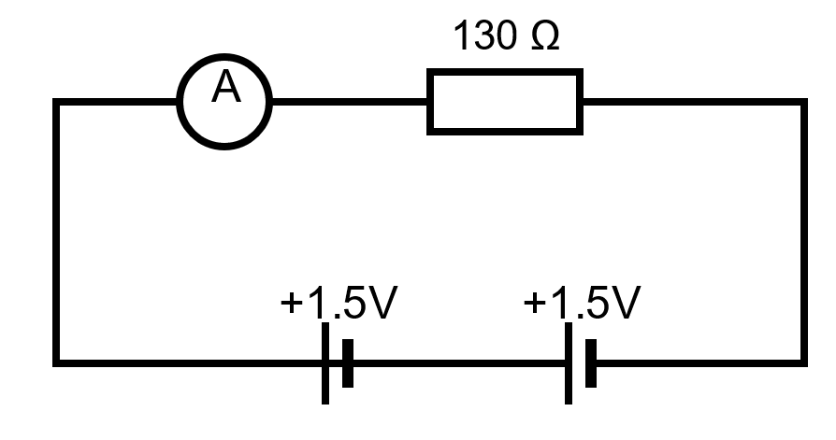
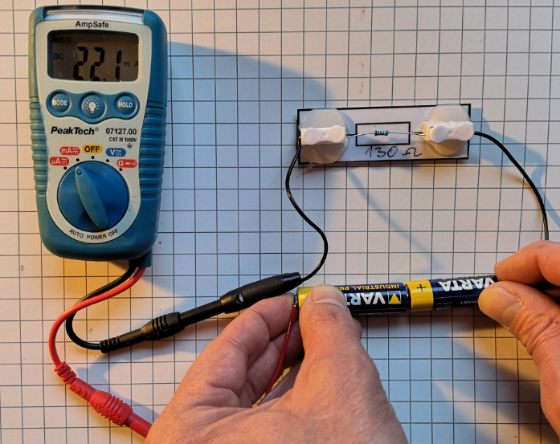

Aufgabe

Fertige für die Widerstände mit R = 100 W, 130 W, 220 W und 1000 W jeweils eine Messreihe an. Runde die Messwerte auf eine Nachkommastelle. In den dritten Zeilen der Wertetabellen berechnest du den von dir gemessenen elektrischen Widerstand $R=\frac{U}{I}$ in W.

R = 100 W R = 130 W
U in V | 0 | 1,5 | 3 | 4,5 |  | U in V | 0 | 1,5 | 3 | 4,5
I in mA | 0 |  |  |  |  | I in mA | 0
$R=\frac{U}{I}$ in W | -- |  |  |  |  | $R=\frac{U}{I}$ in W | --

R = 220 W R = 1000 W
U in V | 0 | 1,5 | 3 | 4,5 |  | U in V | 0 | 1,5 | 3 | 4,5
I in mA | 0 |  |  |  |  | I in mA | 0
$R=\frac{U}{I}$ in W | -- |  |  |  |  | $R=\frac{U}{I}$ in W | --

Zeichne ein U-I-Diagramm (U als x-Achse, 1 cm $\hat{=}$ 0,5 V, I als y-Achse, 1 cm $\hat{=}$ 5 mA) und trage deine Messwerte dort ein. Nimm für jeden Widerstand eine andere Farbe.
Die Messwerte jeweils eines Widerstandes sollten gut mit dem Lineal zu einer Ausgleichsgeraden zu verbinden sein.
Wenn alles korrekt gemessen wurde, sollte die Stromstärke proportional zur angelegten Spannung sein. Überprüfe, ob die für die Widerstände angegebenen Werte zu deinen Messungen passen.
4. Verzweigte Stromkreise und kirchhoffsche Regeln
Bereits Mitte des 19. Jahrhunderts hat Gustav Robert Kirchhoff zwei wichtige Gesetze für Verzweigungen in Stromkreisen entdeckt: Die Knoten- und die Maschenregel.

4.1 Knotenregel (Verzweigungssatz)
Knoten sind Verzweigungen in einem Stromkreis. Der folgende Stromkreis hat demnach zwei Verzweigungen. An der linken teilt sich die Gesamtstromstärke I in die beiden Teilstromstärken I₁ und I₂ auf. Beim rechten Knoten fließen die Teilströme wieder zum Gesamtstrom zusammen.
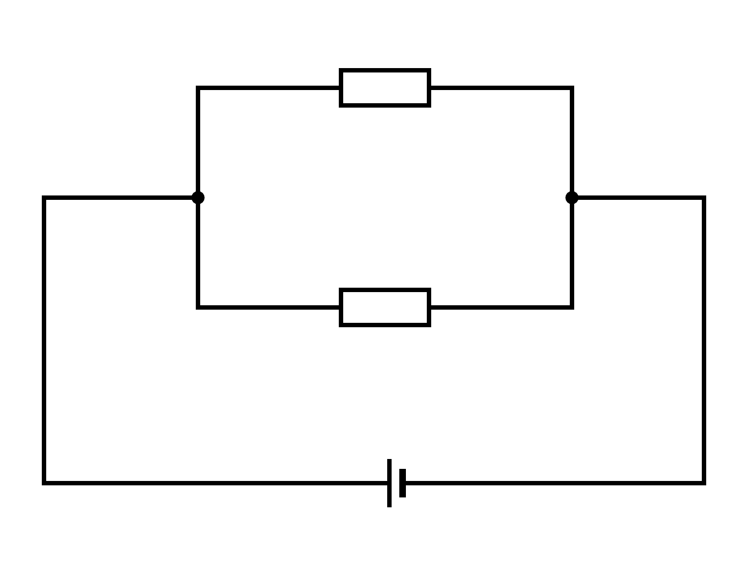
I₂
I₁
I₂
I₁
I
I
Man kann sich das wieder so, wie beim Wasserkreislauf vorstellen: Was in eine Verzweigung hineinfließt, muss auch wieder hinausfließen. Für unseren Stromkreis gilt also:

I = I₁ + I₂.
Aufgabe

Baue mit deinem EMiL folgenden verzweigten Stromkreis auf:
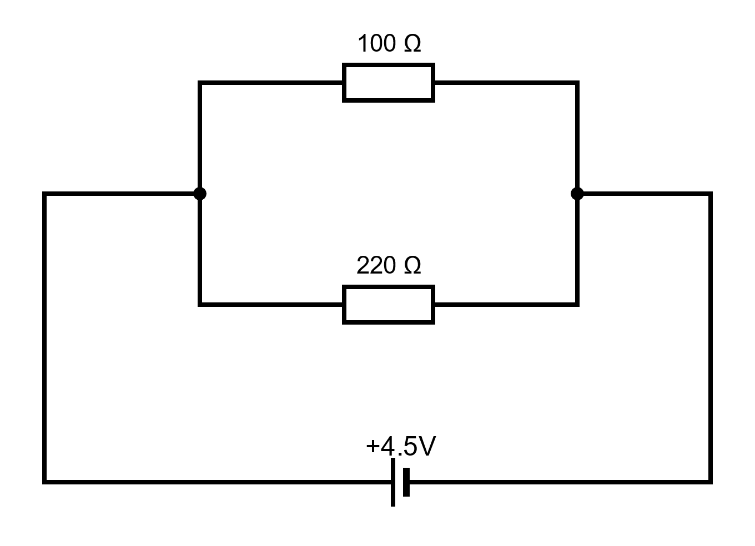
Miss die Stromstärken I, I₁ und I₂ und überprüfe die Knotenregel.
In die Dokumentation gehört:
- Ein von dir sauber gezeichneter Schaltplan mit den Pfeilen für die Stromstärke
- Deine Messwerte
- Eine Rechnung
- Ein begründetes Resultat deiner Überprüfung
4.1 Maschenregel
Als Masche bezeichnet man einen Umlauf in einem Stromkreis. Im folgenden Beispiel ist es einfach die Reihenschaltung zweier Widerstände und einer Batterie:
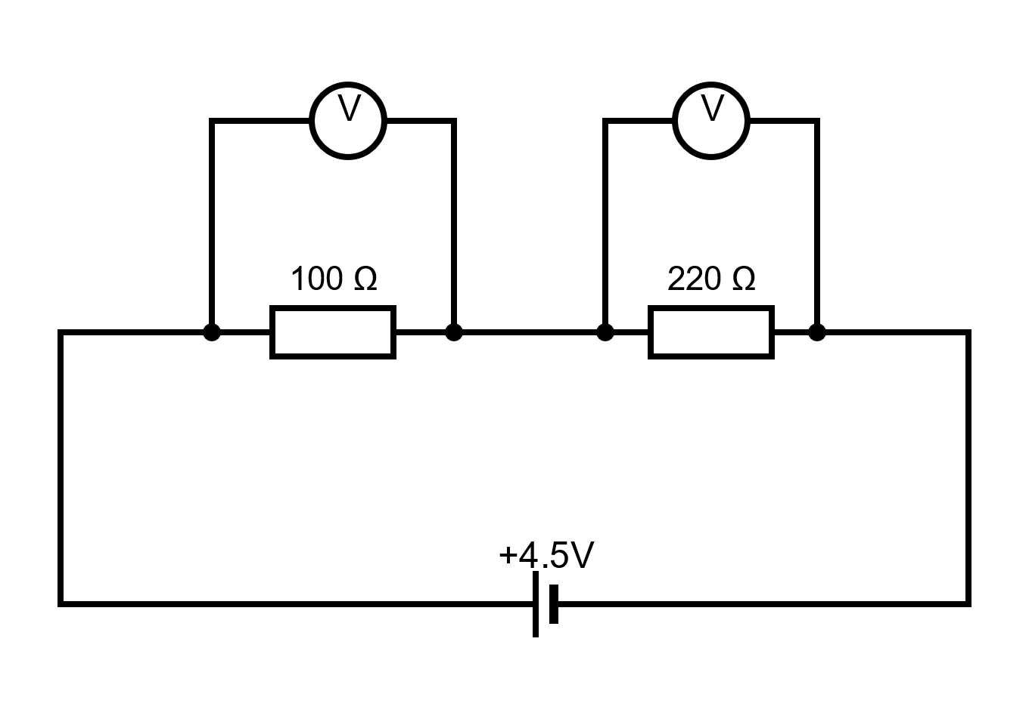
U
U₂
U₁
Die Maschenregel besagt, dass die Gesamtspannung U gleich der Summer der Teilspannungen U₁
Und U₂ beträgt:
U = U₁ + U₂.
Aufgabe
Baue mit deinem EMiL den oben gezeigten Stromkreis auf, miss die Spannungen U, U₁ und U₂ und überprüfe, ob die Maschenregel gilt.
Erweitere deine Reihenschaltung mit einem dritten Widerstand (130 W) und überprüfe erneut die Maschenregel.
Was in eine ordentliche Dokumentation gehört, weißt du inzwischen!

5. Reihenschaltung von Widerständen
Werden mehrere Widerstände in Reihe geschaltet, muss der Strom durch alle Widerstände hindurchfließen. Je mehr dieser Widerstände vorhanden sind, desto größer wird also der Gesamtwiderstand und bei konstanter Spannung sinkt die Stromstärke.
R₃
R₂
R₁
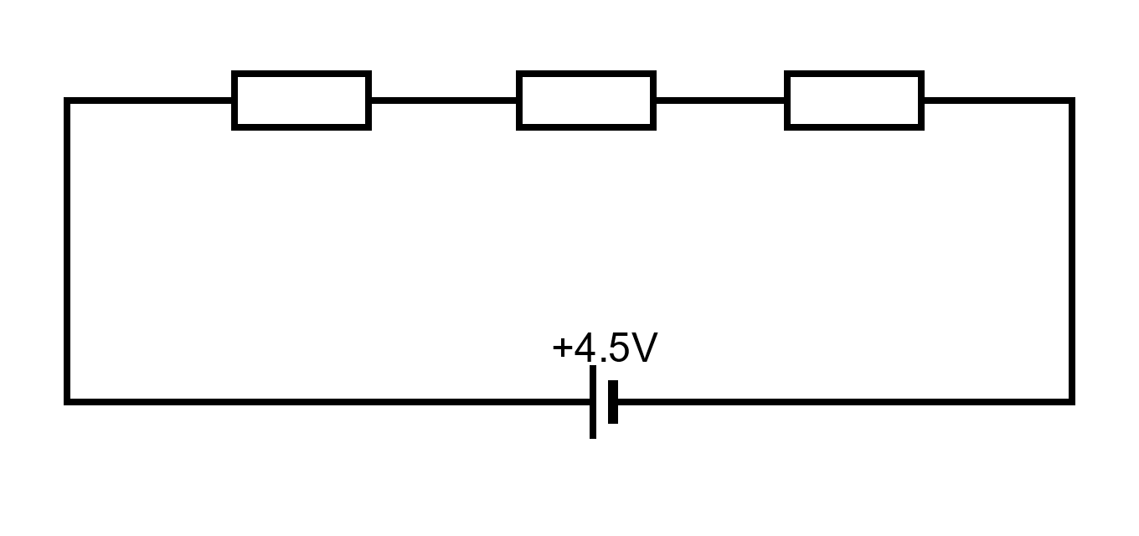
Der Gesamtwiderstand ist die Summe aller in Reihe geschalteten Widerstände:

$R_{ges}=R_{1}+ R_{2}+R_{3}+$ … .

Aufgabe
Baue mit deinem EMiL die folgenden beiden Stromkreise auf, miss die Spannungen U, und die Stromstärke I. Berechne aus diesen Werten den Gesamtwiderstand R mit dem ohmschen Gesetz und vergleiche das Ergebnis mit dem theoretisch zu erwartenden Wert.
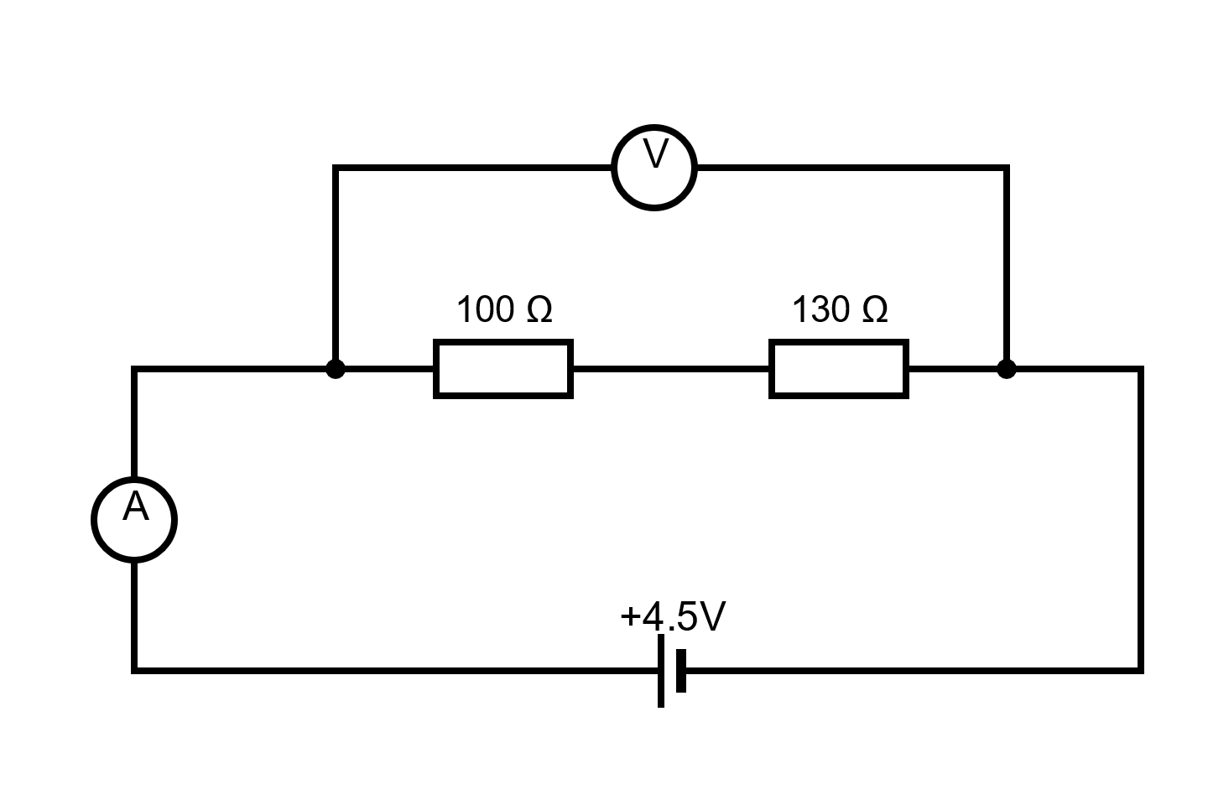

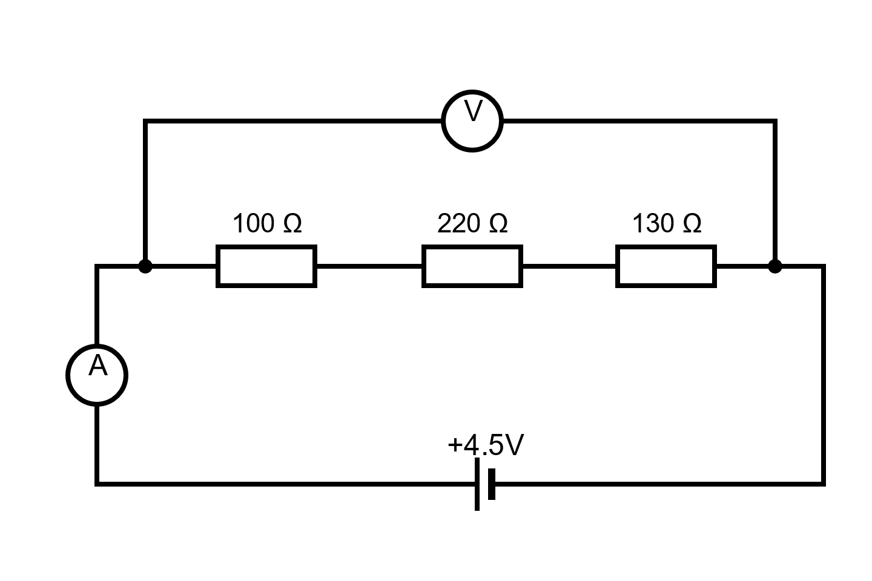
6. Parallelschaltung von Widerständen
Je mehr Widerstände parallel an eine spannungsquelle angeschlossen, desto größer wird die Gesamtstromstärke. Die Gesamtspannung bleibt bleich und gemäß des ohmschen Gesetzes sinkt der Gesamtwiderstand mit zunehmender Zahl von Widerständen.

R₃
I₃
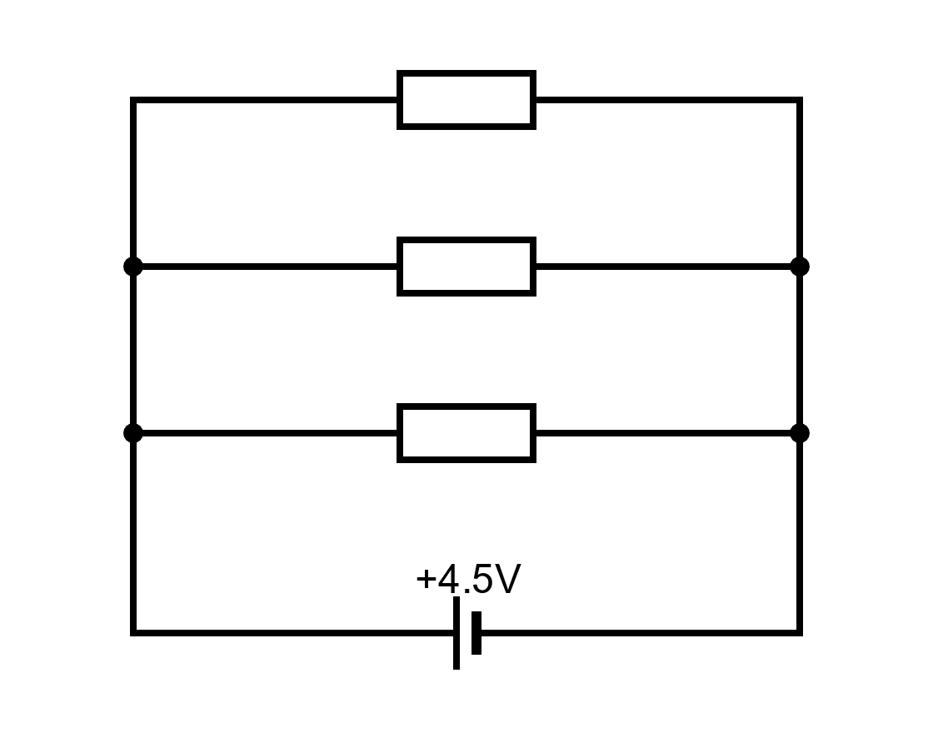
R₂
R₁
I
I₂
I₁
Der Gesamtwiderstand einer Parallelschaltung berechnet sich zu:

$\frac{1}{R_{ges}}= \frac{1}{R_{1}}+\frac{1}{R_{2}}+\frac{1}{R_{3}}+$ … .

Sind nur zwei Widerstände parallelgeschaltet, berechnet sich der Gesamtwiderstand zu

$\frac{1}{R_{ges}}= \frac{1}{R_{1}}+\frac{1}{R_{2}}$ oder $R_{ges}= \frac{R_{1}∙R_{2}}{R_{1}+R_{2}}$ .

Aufgabe
Baue mit deinem EMiL die folgenden beiden Stromkreise auf und miss die Gesamtstromstärke I sowie die Teilstromstärken I₁ und I₂. Wenn du die Spannung nicht weißt, kannst du sie natürlich auch messen.
- Überprüfe mit deinen Messwerten die Knotenregel.
- Berechne mit deinen Messwerten den Gesamtwiderstand R mit dem ohmschen Gesetz.
- Vergleiche den gemessenen Widerstand mit dem theoretisch zu erwartenden Wert.
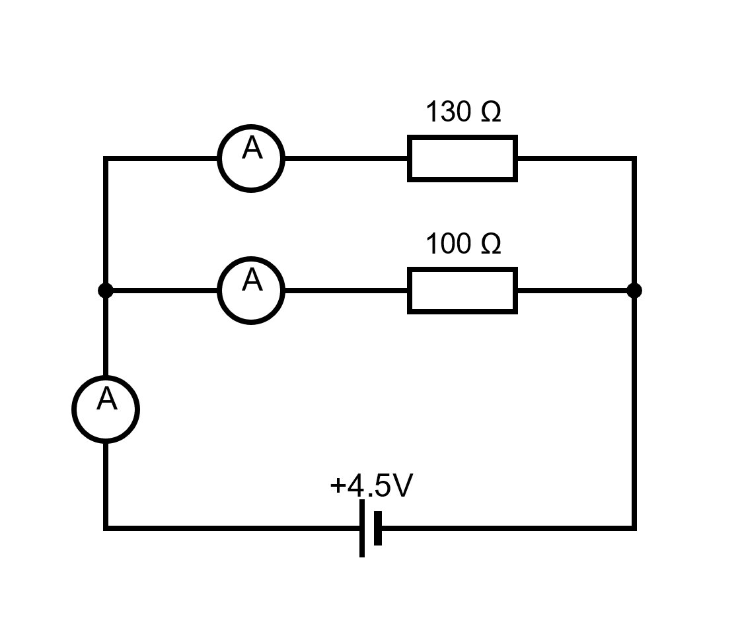

7. Zusatzaufgabe für Profis – Gemische Schaltungen

Schaltungen mit mehr als zwei Widerständen, die teilweise in Reihe und teilweise parallelgeschaltet sind, nennt man gemischte Schaltungen. Wie man solche Schaltungen berechnet, findest du z. B. unter
https://www.leifiphysik.de/elektrizitaetslehre/komplexere-schaltkreise/grundwissen/berechnung-von-schaltungen .

Aufgabe
Baue mit deinem EMiL die folgende Schaltung auf und miss alle erforderlichen Ströme, Teilströme, Spannungen und Teilspannungen sowie den Gesamtwiderstand.
Berechne diese Werte und vergleiche deine Messergebnisse mit der Rechnung.
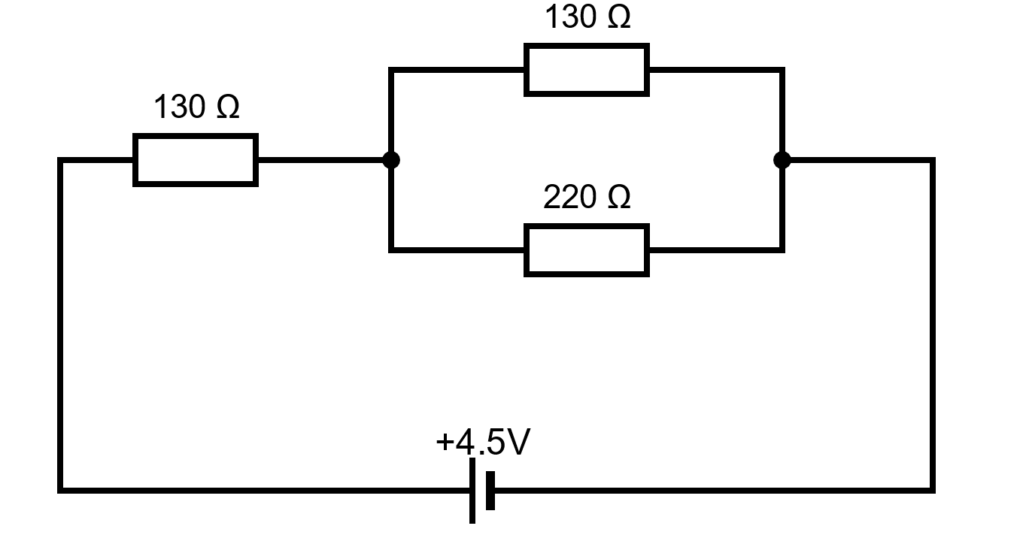

Bauelemente / Material

1x LED grün
1x Widerstand 100 W
1x Widerstand 130 W
1x Widerstand 220 W
1x Widerstand 1 kW
1x Batteriehalter AAA
50 cm Magnetklebeband (z. B. OfficeTree – extra starke Haftkraft an Magnet-Tafel)
40 cm Kabel rot (AWG 20)
40 cm Kabel schwarz
30 cm Kabel neutral (z. B. grün)
24 Aderendhülsen
6x Kabelverbinder (2-Pol)
1x Bogen mit Bauteilkarten (laminiert)

Die Messkabel und das Multimeter gibt es leihweise vom Lehrer. Die Batterien musst du selbst besorgen.

Abbildungen
Die Abbildung auf Seite 2 unten unterliegen der GNU Free Documentation und Creative Common Lizenz: https://commons.wikimedia.org/wiki/File:Diodos_LED_foto.png
Weitere Abbildungen: Torsten Klaffs, 2021

